**Varför syns vi inte i statisken?**

– personer med funktionsnedsättningar blir osynliga i många undersökningarFunka Nus logotyp

**Vår referens**

Stefan Johansson

[stefan.johansson@funkanu.se](mailto:stefan.johansson@funkanu.se)

08 555 770 78

**Datum**

2014-03-16



**Innehåll**

Bakgrund 3

Varför syns vi inte i statistiken? 3

Statistiska urval – hur får vi tag i personer med olika funktionsnedsättningar? 4

Vad är problemen med slumpmässiga urval? 6

”Funktionsnedsatta” är ingen homogen grupp 7

Vad är alternativen till slumpmässiga urval? 8

Skillnader mellan ”svenskar” och ”svenskar med psykisk ohälsa” 9

Skugg-undersökningar som komplement 12

# Bakgrund

Post- och Telestyrelsen, PTS har finansierat projektet ” Pilotstudie om tillgänglighet till elektronisk kommunikation för personer med psykiska funktionsnedsättningar”. Projektet genomfördes under oktober 2013 till februari 2014. Syftet var att försöka ta reda på hur personer med psykiska funktionsnedsättningar använder elektronisk kommunikation.

Projektet har genomförts i ett samarbete mellan Kungliga Tekniska Högskolan, KTH, Funka Nu och Riksförbundet för Social och Mental Hälsa. Studien har bedrivits i så kallad aktionsforskningsform och en viktig del av arbetet har varit att utveckla metoder för att samla in underlag.

I studien har över 100 personer med olika psykiska sjukdomar medverkat. Denna medverkan har skett på tre plan. Dels har personerna medverkat i att utveckla metoderna för datainsamling, sedan har personernas berättelser och erfarenheter utgjort grund för analysen av resultatet. Till sist har också personer med olika psykiska funktionsnedsättningar medverkat i analysen av resultatet.

I studien har det funnits forskare, tillgänglighetsexperter och experter på psykiska sjukdomar och psykisk ohälsa. Dessa experter har tillsammans med de medverkande personerna som har psykiska sjukdomar arbetat fram det material som ligger till grund för denna artikel.

I projektet har följande populärvetenskapliga artiklar producerats:

* Psykisk funktionsnedsättning och elektronisk kommunikation
* Det ligger i den psykiska sjukdomens natur – samhällssystemens oförmåga att hantera effekterna av psykiska och kognitiva funktionsnedsättningar
* Varför syns vi inte i statistiken?
* Tre kvällar om tillgänglighet - metodbeskrivning

# Varför syns vi inte i statistiken?

Utan en pålitlig statistik kan det vara svårt att avgöra hur stort ett problem är. Därför mäter vi en rad olika företeelser i samhället. För att mätningarna ska vara korrekta behöver vi göra korrekta urval. När vi vill veta hur något fungerar för ”svenskarna” så frågar vi inte alla personer som bor i Sverige. Ofta gör vi istället ett slumpmässigt urval av ett tillräckligt stort antal personer. Men sådana urval riskerar att göra små grupper osynliga i statistiken.

Om man räknar ut hur många i Sverige som har en viss diagnos eller en viss funktionsnedsättning så blir gruppen ibland mycket stor och ibland mycket liten. Det beror på vilken diagnos eller vilken funktionsnedsättning vi talar om. Om gruppen är relativt stor så kommer den att bli synlig i ett slumpmässigt urval. Om gruppen är liten kommer vi inte att hitta någon alls eller så få individer att det inte går att säga något säkert.

Inom området ”vad gör svenskarna på internet” finns två stora undersökningar. Den stora bibeln i sammanhanget är ”[Svenskarna och internet](http://www.soi2013.se/)”, som årligen ges ut av .SE, Stiftelsen för internetinfrastruktur.

Statistiska Centralbyrån ger också ut undersökningar om svenskar och internet. I deras ”[Privatpersoners användning av datorer och internet 2013](http://www.scb.se/Statistik/_Publikationer/LE0108_2013A01_BR_IT01BR1401.pdf)” intervjuades 2 800 personer i åldern 16-85 år om hur de använder internet. Redan här kan du se ett problem mellan undersökningens rubrik och själva undersökningen.

De flesta svenskar börjar numera använda internet vid tre år ålder. Det framkommer av .SE-stiftelsens årliga undersökning Svenskarna och internet 2013. Om SCB frågar personer från 16 år och uppåt så vet de ingenting om svenskar mellan 3 och 15 år. De vet heller ingenting om svenskar över 85 år. Så ”Privatperson” är alltså bara den som är mellan 16-85 år. Enligt SCB.

## Statistiska urval – hur får vi tag i personer med olika funktionsnedsättningar?

I många undersökningar kan du se att den som genomfört undersökningen redovisar hur något fungerar för olika grupper av befolkningen. Om du till exempel läser om den senaste undersökningen av vilka partier vi svenskar kan tänka oss att rösta på och det ena eller andra partiet har ökat med 2 procentenheter så är det resultatet av att ett slumpmässigt utvalt antal personer har fått frågor om vilka partier de kan tänka sig rösta på.

De båda undersökningarna om vad vi svenskar gör på internet använder sig också av slumpmässiga urval. Men när det kommer till att säga något om personer med olika funktionsnedsättningar så uppstår ofta problem med de slumpmässiga urvalen.

### Vad är det för bra med slumpmässiga urval?

Slumpmässiga urval och ett tillräckligt stort antal tillfrågade personer ger något som forskarna kallar statistiskt säkerställda siffor. Det betyder att vi kan vara ganska säkra på att det som undersökningen kommer fram till också stämmer. Om vi frågar tillräckligt många så blir våra resultat alltså sanna. Eller inom ”felmarginalen” som man brukar säga. Det uppstår en viss felmarginal eftersom vi ofta inte har råd eller tid att fråga tillräckligt många för att vara helt säkra.

När vi gör undersökningar behöver vi oftast inte vara helt säkra. Genom att fråga tillräckligt många blir vi så pass säkra på något att vi vågar säga till exempel hur många i Sverige som använder en smartphone eller hur många som varje dag läser en dagstidning på nätet.

Det slumpvisa urvalet är garanten för att siffrorna blir rätt. Därför är det slumpvisa urvalet heligt för många forskare. Så fort vi inte gör slumpvisa urval så påverkar vi undersökningsresultatet i en viss riktning.

I SCBs undersökning kan du läsa om hur ”personer med funktionsnedsättning” upplever svårigheter med att använda datorer och internet. Så här skriver SCB:

Bland personerna i ålder 16–85 år har 18 procent uppgett att de har någon form av funktionsnedsättning. Detta motsvarar 1,4 miljoner personer.

Andelen funktionsnedsatta är högre för den äldre befolkningen, i åldersgruppen 75-85 år är andelen 38 procent.

Drygt 5 procent av de funktionsnedsatta, motsvarande knappt 1 procent av befolkningen upplever att de har stora svårigheter att använda datorer och internet på grund av funktionsnedsättningen och yterliggare 20 procent uppger att de har vissa svårigheter. Sju av tio funktionsnedsatta upplever inga svårigheter vid it-användning på grund av funktionsnedsättningen och 5 procent har svarat ”vet ej”.

I denna undersökning har de svarande kunnat tala om vilken funktionsnedsättning de har. De har kunna ange följande alternativ:

1. ASTMA/ALLERGI ELLER ANNAN ÖVERKÄNSLIGHET

2. DAMP/ ADHD/ASPERGER/AUTISM

3. DIABETES

4. DYSLEXI

5. DÖVHET

6. EPILEPSI

7.HJÄRT/KÄRLSJUKDOM

8. HÖRSELSKADA

9. MAG- OCH TARMSJUKDOM

10. LUNGSJUKDOM

11. PSORIASIS

12. PSYKISK FUNKTIONSNEDSÄTTNING

13. UTVECKLINGSSTÖRNING

14. RÖRELSEHINDER

15. STAMNING, SPRÅK, TALELLER RÖSTSTÖRNING

16. SYNNEDSÄTTNING/BLINDHET

17 ANNAT

Så långt kanske du tycker att det här ser förtroendeingivande ut. Undersökningen frågar ju om den som svarar har en funktionsnedsättning. Om man svara ja på den frågan så kan man ange vilken funktionsnedsättning man har.

### Så vad är problemet med SCBs undersökning?

Eftersom SCB bara frågar 2800 personer så är sannolikheten ganska liten att de i det slumpmässiga urvalet ska stöta på personer som har ovanliga funktionsnedsättningar. På direkt fråga till SCB verkar det till exempel som att det inte finns ett enda svar från grupp 13, personer med utvecklingsstörning. Enligt SCB och myndigheten Handisam är antalet svarande bland personer inom grupperna 2, 4, 12, 13 och 15 så få att det inte går att dra några slutsatser för dessa grupper. Detta kan gälla fler av de 16 grupperna.

Så för att kunna säga något alls har SCB lagt ihop 16 olika grupper och skapat en grupp av alla personer med funktionsnedsättning. Utifrån detta säger SCB att ”motsvarande knappt 1 procent av befolkningen upplever att de har stora svårigheter att använda datorer och internet på grund av funktionsnedsättningen…”

Men kan vi verkligen dra den slutsatsen? Är det inte snarare så att 1 procent av personer med vissa funktionsnedsättningar har stora svårigheter och att det kan vara så att problemen är större inom andra grupper? Om det slumpmässiga urvalet gör att man lätt får tag på personer med medicinska funktionsnedsättningar eller med rörelsehinder i form av förflyttningssvårigheter så kanske dessa personer visserligen har en funktionsnedsättning men inte av en sådan art att det blir svårt att använda en dator eller internet?

### Det är skillnad på dator och internet

Ett problem med SCBs undersökning är också att de frågar om svårigheter med dator och internet i en fråga. Det är egentligen två frågor i en. Någon kanske upplever att datorn är lätt att använda men internet svårt eller tvärtom. För att kunna agera utifrån undersökningens resultat kan det vara mycket viktigt att förstå vad det är som skapar svårigheterna. Till exempel upplever många synskadade att de har ganska god kontroll över den dator de använder medan internet kan vara svårt. Det kan gälla fler grupper men det kan också finnas personer som tycker att båda är svåra eller att det är hanteringen av datorn som är svår. Det senare kan till exempel gälla personer som inte får de rätta hjälpmedlen eller inte får utbildning i hur man kan anpassa sin dator.

## Vad är problemen med slumpmässiga urval?

Så vad är det då för problem med slumpmässiga urval? Det största problem jag tar upp är att vissa grupper helt enkelt blir osynliga. Bokstavligen osynliga. Om en grupp är för liten så kommer det inte att gå att säga något om den gruppen. Det blir helt enkelt får få eller inga svar alls.

Ett annat problem är att små grupper klumpas ihop i en större grupp för att på det sättet göra denna lite större grupp synlig. De olika mindre grupperna kanske skiljer sig åt på olika sätt. Dessa skillnader kommer då inte att synas.

Ett tredje kan vara att det som ser ut att vara ett slumpmässigt urval kanske inte är det. Det verkar till exempel kunna vara så att SCB inte kontaktar personer som bor i så kallade ”särskilda boenden”. För personer med vissa funktionsnedsättningar är det ganska vanligt att man bor i ett så kallat särskilt boende. Det kan vara förklaringen till varför SCB inte får med några personer med utvecklingsstörning i sina urval.

Ett fjärde är att personer som har en diagnos eller en funktionsnedsättning inte säger det. Det är inte självklart för alla att berätta en sådan sak. Många kan avstå från att ge sådan information och det kan finnas flera olika skäl till det:

* Man har dåliga erfarenheter av att berätta
* Det finns skam- och skuldkänslor kopplade till dessa frågor
* Det finns inslag av bortträngning och förnekelse
* Man kanske inte är medveten om sina egna svårigheter

Det tycks därför vara ganska vanligt att bland personer som har en diagnos/funktionsnedsättning eller där omgivningen är helt säker på att så är fallet så svarar ändå ganska många att de inte har vare sig diagnos eller funktionsnedsättning.

### Hur stort skulle urvalet behöva vara?

En intressant fråga är hur många individer i en viss grupp som behövs för att det ska börja gå att dra statistiskt säkra slutsatser? Om vi tar ett exempel. Säg att vi behöver 100 svenskar av en viss sort för att säga något säkert om den gruppen. Om vi tar gruppen ”svenskar med schizofreni” så består den av cirka 35 000 personer. Ingen vet exakt men olika skattningar hamnar runt den siffran. Hur många slumpvis utvalda svenskar, som är 9 500 000 personer, behöver vi kontakta innan vi med säkerhet har fått tag på 100 med schizofreni?

Om vi intervjuar 27 000 personer så har vi 50% chans att få med 100 med schizofreni. Om vi intervjuar 30 600 personer ökar chansen för att få 100 schizofrena till 90%, och med 34 000 så är chansen större än 99%.

Med motsvarande beräkning skulle vi behöva slumpa fram cirka 15 000 svenskar för att få tag på 100 personer med lindrigutvecklingsstörning.

Teoretiskt är detta möjligt men i praktiken vill ingen betala för den tid det skulle ta att kontakta så många personer.

### Hur många personer med lindrig utvecklingsstörning borde ha funnits med i urvalet?

SCB frågar 2 800 slumpvis utvalda svenskar. Cirka 1 % av alla svenskar har en utvecklingsstörning och av dessa har 85 % den variant som kallas lindrig utvecklingsstörning. Om det slumpmässiga urvalet är korrekt borde det finnas mellan 5-10 personer som har lindrig utvecklingsstörning bland de personer som har svarat. Att siffran är noll tyder på att det kan finnas en brist i urvalet. Det kanske inte är helt slumpmässigt?

### Kan detta gälla fler grupper?

Om det slumpmässiga urvalet inte heller fångar upp personer med andra diagnoser eller funktionsnedsättningar finns det ett systematiskt fel i själva urvalsprocessen. Det kan finnas faktorer som förklarar varför personer med olika funktionsnedsättningar inte ens blir representerade i förhållande till det slumpmässiga urvalet.

## ”Funktionsnedsatta” är ingen homogen grupp

Ett problem när man slår ihop ett antal mindre grupper till en större grupp och sedan redovisar svar för denna grupp är att det kan finnas stora olikheter mellan de olika grupperna. Om vi tar de 16 olika grupper som finns med i SCBs undersökning så finns det flera grupper som troligen inte upplever några särskilda problem alls om vi kopplar diagnosen till användning av dator eller internet. En person med allergi, psoriasis, mag- och tarmsjukdom eller lungsjukdom kan naturligtvis tycka att det här med datorer och internet är svårt. Men det finns sannolikt en mycket svag koppling till själva funktionsnedsättningen. Om dessa personer upplever svårigheter så beror de troligen på något annat.

Kopplingen mellan diagnos/funktionsnedsättning och svårigheter med dator och internet är troligen betydligt starkare för personer med synnedsättning, adhd, damp, autism, asperger, utvecklingsstörning, vissa rörelsehinder och psykiska sjukdomar. Så om personer med dessa diagnoser/funktionsnedsättningar saknas i SCBs underlag kan slutsatsen om att en procent tycker att det är mycket svårt att använda dator eller internet i själva verket vara mycket högre.

### Variationer mellan och inom grupper

Om vi ska förstå hur personer med olika funktionsnedsättning använder internet och vilka svårigheter de upplever så fungerar det mycket dåligt att lägga alla dessa personer i en grupp och kalla gruppen ”funktionsnedsatta”. Det finns för stora skillnader mellan olika typer av funktionsnedsättningar och dessa skillnader blir då osynliga i statistiken. När vi i mer kvalitativa studier, alltså i studier där man tittar på färre individer men går djupare, tittar på en viss grupp ser vi att variationerna inom gruppen kan vara mycket stora.

Det är inte så att personer med en viss diagnos/funktionsnedsättning använder nätet på samma sätt eller upplever samma typ av svårigheter. Skillnaderna inom en grupp kan vara mycket stora. Även dessa skillnader blir osynliga i statistiken.

## Vad är alternativen till slumpmässiga urval?

Om du har läst texten så här långt har du kanske börjat fundera på vad som är alternativen? Om vi vill förstå något om hur små grupper gör i relation till vad ”alla” gör så måste undersökningar med slumpmässiga urval omfatta ett mycket stort antal personer. Det tycks också kunna finnas systematiska brister i hur vi gör de slumpvisa urvalen, vilket gör att vissa inte kommer med i urvalet.

Det är inte ekonomiskt eller tidsmässigt rimligt att kontakta 20-40 000 personer varje gång vi vill veta något. De resurserna finns helt enkelt inte.

En metod som vi utvecklat i projektet ”Pilotstudie om tillgänglighet till elektronisk kommunikation för personer med psykiska funktionsnedsättningar” är att göra vad vi kallar skugg-undersökningar. En skugg-undersökning är helt enkelt en parallell undersökning till en undersökning som genomförs med ett slumpmässigt urval. Denna undersökning frågar om samma saker som originalundersökningen. Frågorna och sättet att fråga och även sättet att samla in svar är anpassade till målgruppens förutsättningar.

I en skugg-undersökning söker vi upp personer som har de diagnoser eller funktionsnedsättningar vi är intresserade av. Det är inte längre ett slumpmässigt urval men för att kunna jämföra vad till exempel ”svenskarna” gör på nätet med vad personer med en viss diagnos eller funktionsnedsättning gör så är det en framkomlig väg. Med relativt små resurser kan vi få tag på 50-100 personer inom en viss grupp. Om vi till exempel får in svar från 50 personer med dyslexi så kan vi med ganska stor säkerhet säga om det finns likheter eller skillnader mellan hur ”svenskarna” och ”svenskarna med dyslexi” använder internet.

Det tycks vara så att det är lättare för oss i Sverige att få tag på personer med olika diagnoser och funktionsnedsättningar än i många andra länder. Det är svårt att säga exakt varför men en trolig förklaring är att vi har relativt väl utvecklade intresseorganisationer i Sverige.

I vår pilotstudie har vi kommit i kontakt med personer som har olika psykiska diagnoser. Det har gått relativt enkelt eftersom RSMH. Riksförbundet för Social och Mental Hälsa, varit en av parterna i projektet. Via RSMHs lokalföreningar har vi ordnat träffar på ett antal platser i landet.

Det finns forskare som tycker att man ska akta sig för intresseorganisationer. Dessa kan ha en egen agenda och därmed ha ett intresse av att påverka resultatet i en viss riktning. Därför skulle ett urval via en intresseorganisation vara sämre än ett slumpmässigt urval. Det är sant. Vi kommer här nedan att visa några bilder som vi påstår visar ”svenskar med psykisk ohälsa och internet”. Men vad vi egentligen visar är ”RSMH-medlemmar med psykisk ohälsa och internet”.

Om det finns små eller stora skillnader mellan personer som har psykisk ohälsa beroende på om de är med i RSMH eller inte och om dessa skillnader slår igenom på just användningen av internet vet vi i detta läge inte. Men den som vill skulle kunna göra en sådan undersökning. Till exempel skulle det kanske gå att rekrytera ett antal deltagare via landstingens psykiatriska vård eller kommunernas sociala omsorg.

## Skillnader mellan ”svenskar” och ”svenskar med psykisk ohälsa”

I pilotstudien har vi träffat cirka 100 personer som har olika psykiska sjukdomar. Dessa bildar en grupp av personer som har vad vi kan kalla ”psykisk ohälsa”. Precis som med ”funktionsnedsatta” så är detta ingen homogen grupp. Det kan finnas stora skillnader mellan hur personer med schizofreni, depression, bipolaritet, ångest och tvångssyndrom använder internet. Just nu kan vi inte säga så mycket om det. I pilotstudien har vi tagit fram metoder som gör att vi skulle kunna gå vidare och faktiskt ta reda på det.

Men vi kan i alla fall jämföra mellan ”svenskar” och ”svenskar med psykisk ohälsa”. Vi har gjort det genom att ta några frågor ur ”Svenskarna och Internet 2013” och då tycks det finnas skillnader. Ett sådant exempel är hur vi har tillgång till e-legitimation.

### E-legitimation

Mycket av den framtida samhällsservicen kommer bara att fungera om vi på nätet kan bevisa vilka vi är. I våra kontakter med myndigheter, sjukvård och kommunal omsorg så kommer det att krävas att vi legitimerar oss. Om detta inte är ett absolut krav så kommer i vart fall servicen att gå snabbare om vi använder e-legitimation.

Därför kan det vara intressant att studera nedanstående bild. Den visar att 2013 var det strax under 60 % av svenskarna som hade en e-legitimation. Men för personer med psykisk ohälsa verkar det vara ungefär 35 % som har e-legitimation.

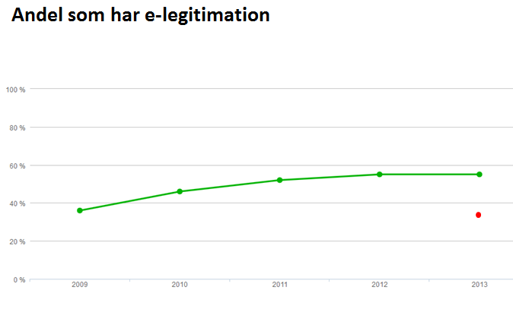

När vi kartlägger hur många kontakter personer med psykisk ohälsa egentligen har inom vård och omsorg framträderföljande bilder:

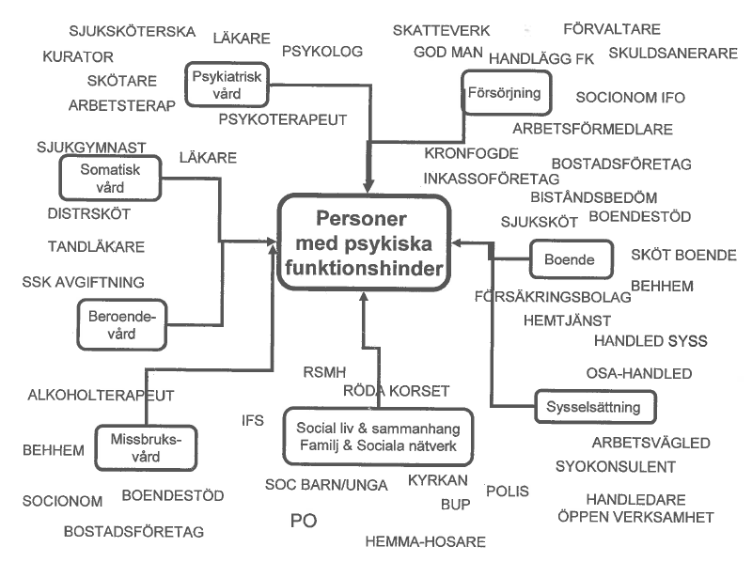

Bilden ovan är inlämnad av en person som är aktiv inom RSMH. I ett projekt hade man kartlagt hur många aktörer en person med psykisk ohälsa kan behöva ha kontakt med. Ett stort antal av dessa aktörer finns inom vård och omsorg och de utvecklar nu olika typer av e-tjänster och e-hälsolösningar som kräver att medborgaren använder e-legitimation.

I bilden nedan har vi brutit ner detta på individnivå. Bilden visar vilka kontakter en av medlemmarna i RSMH i Lund har under ett år.

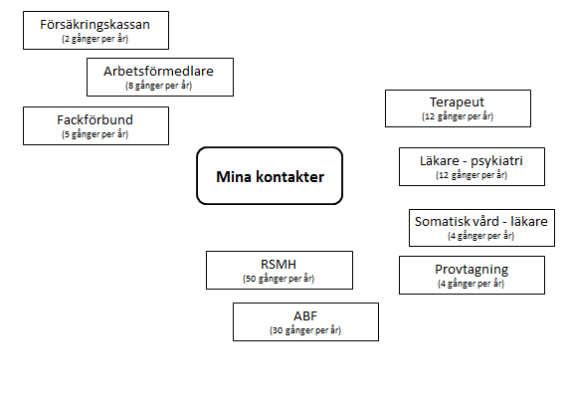

För ”svenskarna” är e-legitimation mest ett irritationsmoment vid den årliga inkomstdeklarationen och de flesta av oss kan deklarera utan att använda e-legitimation. De fåtal gånger om året som vi behöver boka eller boka om en tid med vår läkare kan gå smidigare om vi använder e-legitimation.

För personer med ett mycket omfattande vård- och omsorgsbehov kan e-legitimationen komma att bli mycket viktig. Personen i bilden ovan ska hålla reda på ett 50-tal möten per år som berör myndigheter och andsting. Vår undersökning visar att det händer att man missar sådana möten och att framförallt landstingen då skickar fakturor med en straffavgift på uteblivna möten.

En psykiskt sjuk person som kanske har ångest har svårt att agera rationellt och missar därför att boka av eller boka om möten. Det kan vara särskilt svårt att sitta och göra det via telefon när man inte mår bra. Där skulle tjänster på nätet kunna fungera som ett alternativ men om dessa tjänster kräver e-legitimation så är det mycket viktigt att kunna se i vilken utsträckning dessa grupper har tillgång till (och använder) e-legitimation.

Det har också visat sig att när landstingen skickar fakturor på uteblivna möten så händer det att personer som mår psykiskt dåligt inte heller öppnar sådana kuvert och till sist hamnar personen hos Kronofogden. Vilket skapar stora problem både för individen och samhället.

Så i det här fallet kan det vara mycket viktigare att ha statistik som visar hur små grupper med omfattande samhällskontakter använder e-legitimation än om ”svenskarna” gör det.

### Tillgång till dator, surfplatta och smartphone

I pilotstudien framkommer att personer med psykisk ohälsa ofta inte har råd att ha en egen dator. Om de har en egen dator så är den ofta gammal och krånglar en hel del. Den kan till och med vara så gammal att det inte går att få support längre och det går inte heller att uppgradera programvarorna i datorn.

Det tycks vara så att ”svenskar med psykisk ohälsa” har lägre tillgång till dator och bredband i hemmet jämfört med ”svenskarna”. Denna skillnad tycks också finnas när det gäller surfplattor. Det kan tyckas självklart. Har man inte råd med en PC så har man troligen inte råd med en platta heller. Men hur ska vi då förklara att ”svenskarna med psykisk ohälsa” verkar ha en smartphone lika ofta eller kanske rent av oftare än ”svenskarna”? Den statistik vi får fram i pilotstudien är osäker men vi tycker oss se att för personer med psykisk ohälsa så är det ofta mobiltelefonen som är den enda länken till internet.

Om detta stämmer är det mycket viktigt att e-tjänster och e-service är utvecklade så att de fungerar väl via mobiler. Det kanske finns fler grupper som har ett omfattande behov av vård och omsorg som också avstår från PC och enbart använder nätet via sin mobiltelefon. Om vi inte kan se dessa grupper i statistiken så kan vi inte veta om det är så.

# Skugg-undersökningar som komplement

Att synliggöra personer med olika diagnoser och funktionsnedsättningar i olika undersökningar är mycket viktigt. Så länge dessa är osynliga i statistiken så är det svårt att ringa in både problem och tänkbara lösningar. Metoder som bygger på slumpmässiga urval av hela befolkningen har den nackdelen att de gör små grupper osynliga.

Det vi testat i pilotstudien är att göra vad vi kallar en ”skugg-undersökning”. Med det menas att vi utgår från en stor undersökning som säger något om ”svenskarna”. Sedan försöker vi genomföra en motsvarande undersökning med metoder som gör att vi kan nå personer med olika funktonsnedsättningar. Det betyder att vi både behöver förändra vissa sätt att fråga, komplettera med vissa relevanta frågor och sedan söka upp målgruppen. Vi har dels testat detta inom ramen för pilotprojektet och dels i ett projekt kallat Begripsam, med deltagare som har olika kognitiva funktionsnedsättningar.

Skugg-undersökningar kan komplettera ordinarie undersökningar och visa om det finns skillnader mellan stora grupper och mindre grupper. Skugg-undersökningar kan också visa om det finns stora individuella skillnader inom en viss grupp.